# Задания к видеоуроку “Элементарная алгебра”

Присылайте фото листочков с вашими решениями или просто ответы в текстовом файле .doc или .txt (1-3 задание).

Прикладывайте ссылку на ваш репозиторий с кодом (4 задание). Для написания кода используйте привычную среду программирования, желательно, Jupiter Notebook

**1. Задание (на листочке)**

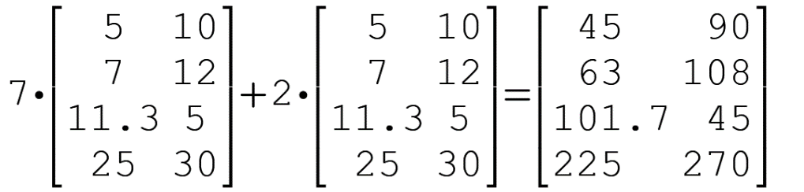Вычислите:

[5 10] [ 5 10] [5 10] [10 20] [15 30]

|7 12| + 2 * |7 12| = |7 12| + |14 24| = |21 36|

|11,3 5 | |11,3 5 | |11,3 5 | |22,6 10| |33,9 15|

[25 30] [25 30] [25 30] [50 60] [75 90]

**2.1.** **Задание (на листочке) -** Решите систему уравнений:

3x – 2y + 5z = 7

7x + 4y – 8z = 3

5x – 3y – 4z = –12

-2y = 7 – 3x – 5z Выразить y через 1 уравнение

2y = 3x + 5z – 7

y = 1,5x + 2,5z – 3,5

7x + 4(1,5x + 2,5z – 3,5) – 8z = 3 Подставить выражение во второй пример

7x + 6x + 10z – 14 – 8z = 3

13x + 2z = 17

2z = 17 – 13x Выразить z через 2 уравнение

z = 8,5 – 6,5x

5x – 3( 1,5x + 2,5(8,5 – 6,5x) – 3,5) – 4(8,5 – 6,5x) = –12 подставим оба выражения в 3 пример

5x – 4,5x – 63,75 + 48,75x + 10,5 – 34 + 26x = –12

75,25x = 75,25

x = 1

z = 8,5 – 6,5 * 1

z = 2

y = 1,5 * 1 + 2,5 * 2 – 3,5

y = 3

Линейная или нелинейная это система?

А каждое уравнение по отдельности?

**2.2.** **Задание (на листочке) -** Решите систему уравнений:

x2 + y∙x – 9 = 0

x – y/5 = 0

y = 5x Выразить y через 2 уравнение

x2 + 5x∙x = 9 Подставим в 1 уравнение

6x2 = 9

x2 = 1,5

x = √1,5

1,5 + y∙√(1,5) – 9 = 0

y∙√(1,5) = 7,5

y2 = 37,5

y = √37,5

Линейная или нелинейная это система?

А каждое уравнение по отдельности?

**3. Задание (на листочке) -** Решите задачу:

Площадь пола прямоугольной комнаты равна 48 м2,а его периметр равен 28 м. Найдите длину и ширину комнаты.а=8 в=6

2a + 2b = 28

a * b = 48

a = 14 – b Выразим а через 1 уравнение

14b – b2 = 48 подставим во 2 уравнение

b2 – 14b + 48 = 0

D = (-14)2 — 4 * 1 * 48 = 196 — 192 = 4

b1 = (14 + 2) / 2 = 8 a1 = 14 – 8 = 6

b2 = (14 - 2) / 2 = 6 a2 = 14 – 6 = 8

4. Задание (в программе):7

Постройте на одном графике две кривые y(x) для функции двух переменной y(k,x)=cos(k∙x), взяв для одной кривой значение k=1, а для другой – любое другое k, не равное 1.